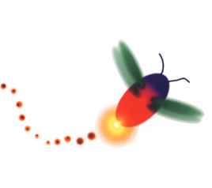 財團法人罕見疾病基金會病友聯誼會活動
『大手牽小手~2009小小人兒親職教育座談會』報名簡章
親愛的朋友 您好：
2009年小小人兒家族聚會即將於台中豋場! 家有小小人的家長們，除了曾探討過的醫療新知、復健、輔具外，您是否有教養上的困擾?對於手足之間的問題不知該如何協調?到底該如何教導才能讓他們建立自信心及健康的人生態度?本次，我們特別針對親職教育及學習障礙的問題進行深入探討，歡迎有興趣的朋友們把握機會、踴躍參與！！
※時間：98年3月8日（日），AM 9：30- PM3：30。
※地點：東海大學社會科學院 教學研究大樓 SS213(2樓)、SS324(3樓)
（台中市西屯區台中港路三段181號）
※主辦單位：財團法人罕見疾病基金會、小小人兒病友聯誼會
※協辦單位：東海大學社會工作學系
※活動流程：
活動流程
時間 | 內容 | 主講者
09:30-09:50 | 報到~相見歡
09:50-10:00 | 開場
10:00-11:00 | - 親職教育(包含父母正向教養態度之建立及手足關係改善)  - Q＆A | 蔡毅樺諮商心理師  (現任朝陽科技大學學生發展中心專任輔導老師)
11:00-11:10 | 休息
11:10-12:10 | - 病友健康身體形象及自信心之建立  - 病友經驗分享 | 蔡毅樺諮商心理師
12:10-13:30 | 午餐、休息時間
13:30-15:00 | 學習障礙之簡易檢測及父母教導策略  (注意力不集中及過動為主) | 王麗卿老師(台中教育大學特教系兼任講師)
15:00~15:30 | 聯誼會會務討論  聯誼交流 | 聯誼會幹部
15:30~ | 賦歸~期待下次相聚
※當日邀請青年志工帶領小小人兒進行團體活動【SS324教室(3樓)】

※小叮嚀：為鼓勵各地病友踴躍參加，本活動將提供交通補助。
＊北部與南部（台北縣市、基隆、宜蘭縣、桃園、新竹縣市、台南縣市、高雄縣
市）之病友及其家屬，提供每人250元之交通補助。（每家限兩人、至少包含
一名病友）。
- 花蓮、台東、屏東、離島地區之病友及其家屬提供每人500元之交通補助。
（每家限兩人、至少包含一名病友）。

※活動當天聯繫電話：0921-119-495

※交通方式
◎公車：
1.台中客運：至台中客運總站或是朝馬站搭乘 88、 103 、106、146、147路，於
東海大學下車，即可抵達。
2.巨業客運：至巨業客運總站或朝馬站搭乘：
（1）清水-梧棲-台中線
（2）通宵-大甲-台中，於台中榮總站下車，經地下道可至東海大學校門。
3.統聯客運：至台中火車站前或是於統聯中港轉運站對面天橋下，搭乘83路往東
海、榮總方向，於台中榮總（東大路一段地下道口）下車，即可抵達。
◎汽車：
1.台中交流道：中山高速公路下台中交流道後，走中港路往沙鹿台中港方向，
約三公里即可抵達東海大學。
2.龍井交流道：中二高下龍井交流道後，走中港路往市區方向。
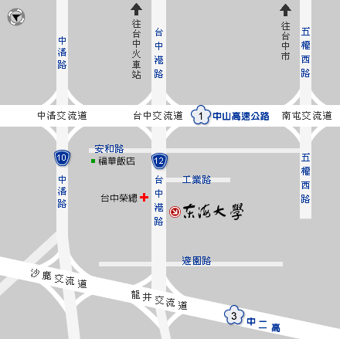

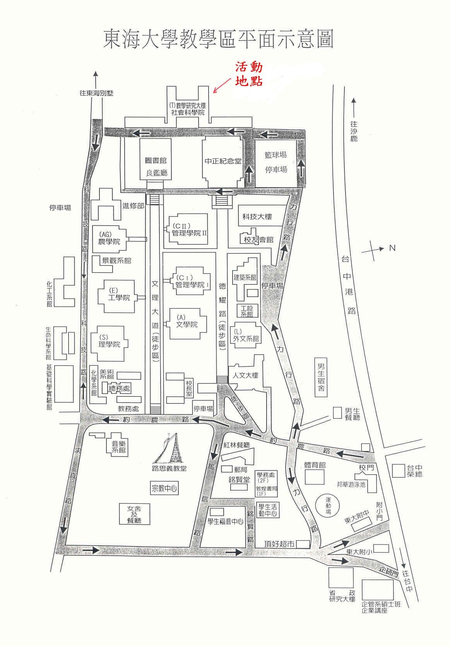

財團法人罕見疾病基金會病友聯誼會活動
『大手牽小手~2009小小人兒親職教育座談會』報名表
病友姓名 |  |  |  |  |  | 性別 |  |  | □ 男 □ 女 |  | 年 齡
身分證字號 |  |  |  |  |  | 出生  年月日 |  |  | 年 月 日
聯絡電話 |  |  | 日：  夜：  行動電話(必填)： |  |  | 緊急聯絡人  (非同行者) |  |  | 日：  夜：  行動電話(必填)：
通訊地址 |  |  | 郵遞區號□□□
陪同家屬資料
 | 關係 |  |  | 姓名 | 出生年月日 |  | 年齡 | 電話 / 手機
1
2
3
停車需求 |  | □需要  車型:□一般轎車 □房車、箱型車  □ 不需要 |  |  |  |  |  | 用餐 |  | □葷食 人  □素食 人
希望在本次親職教養/病友健康身體形象及自信心之建立/學習障礙之簡易檢測及父母教導策略等三大主題，提出討論之問題（請具體陳述）：

其他欲於聯誼會交流時間提出討論之問題（請具體陳述）：

報名截止日期：98年3月2日

報名方式：
(1)電話報名：請洽(04)2236-3595轉分機16顏春華社工員。

(2)傳真報名：請將報名表傳真至Fax：(04)2236-9853，傳真後請記
得來電確認。
(3)E-mail報名：ps09@tfrd.org.tw。

◎請務必確實詳填報名表上之基本資料，以利工作人員聯絡

